Каждую потешку сопровождаем определённым движением в соответствии с текстом.
Катя, Катя маленька,
Катенька удаленька,
Пройди по дороженьке,
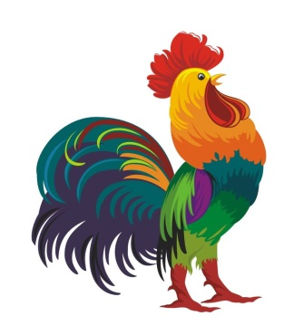
Топни, Катя, ноженькой!
Обычная ходьба с притопом
Петушок, петушок,
Золотой гребешок,
Маслена головушка,
Шёлкова бородушка!
Ходьба с высоким подниманием колен
Тили-тили-тили-бом!
Загорелся Кошкин дом.
Кошка выскочила,
Глаза выпучила.
Бежит курица с ведром,
Заливает Кошкин дом.
Лёгкий бег

Потягунушки, потягунушки,
Поперёк толстунушки,
А в ножки ходунушки,
А в ручки хватунушки,
А в роток говорок,
А в головку разумок!
Встать на носочки, потянуться, руки вверх

Баю-баю, баиньки,
Купим сыну валенки,
Наденем на ноженьки,
Пустим по дороженьке.
Наклоны поочерёдно к каждой ноге, как будто надеваем сапожки
Киска, киска, киска, брысь,
На дорожку не садись.
Наша деточка пойдёт,
Через киску упадёт.
Стоя на четвереньках. Потянуть спинку и сесть на пятки. Затем вернуться в и.п.

Солнышко – вёдрышко,
Выгляни в окошечко!
Солнышко, нарядись,
Красное, покажись!
Весело попрыгать вокруг себя
Мой весёлый звонкий мяч,
Ты куда помчался вскачь.
Красный, жёлтый, голубой,
Не угнаться за тобой!
Играем с мячом с мамой (папой), перебрсывая его друг другу
А сейчас мы поиграем в игру «Лошадки».
Чики-чики-чикалочки,
Едет Ваня на палочке,
А Дуня в тележке
Щёлкает орешки.

Придумайте свою игру на основе этой потешки.

МОЛОДЦЫ!

До новых встреч!

